**Отчет о проведенных мероприятиях в подготовительной группе компенсирующей направленности для детей с нарушением речи №14**

**в рамках реализации Всероссийской акции «Безопасность детства -2024»**

Во исполнении приказа МБДОУ ДС «Улыбка» г. Волгодонска №315 от 02.12.2024г. «Об участии во Всероссийской акции «Безопасности детства - 2024», с целью профилактики чрезвычайных происшествий с несовершеннолетними и безопасности жизнедеятельности человека в подготовительной группе компенсирующей направленности №14 были проведены следующие мероприятия:

1. Организована и проведена информационно - разъяснительная работа с родителями воспитанников через ознакомление родителей (законных представителей) с консультацией на тему «Зимние забавы и детская безопасность», и памяткой «Внимание, гололед!».

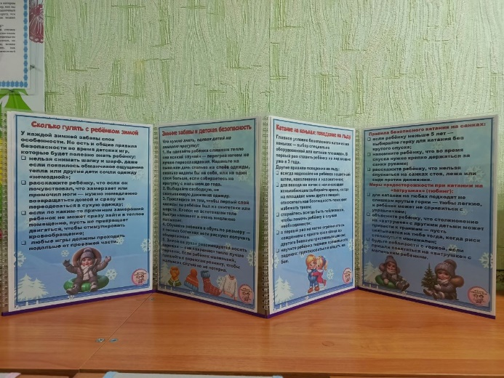 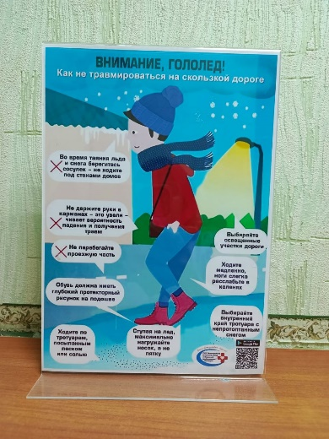

1. Организована и проведена беседы с детьми на тему «Какую опасность несут сосульки?» с организацией опытно-экспериментальной деятельности «Таяние сосульки», с целью формирования представлений о том, что сосульки могут быть опасны для человека (если упадут с крыши- травма и вспомнить, если облизывать или есть- ангина); учить беречься от сосулек в конце зимы - начале весны, подчиняться правилам безопасности, уметь предвидеть опасность, подведение детей к пониманию того, что брать в рот снег и лёд (сосульки) нельзя.

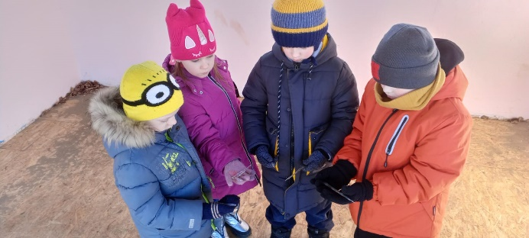 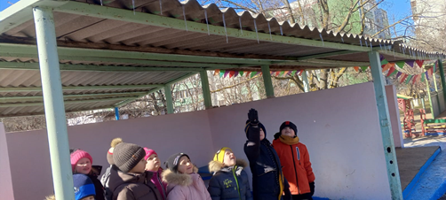

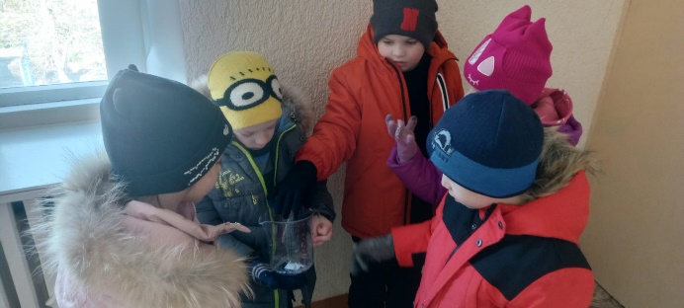 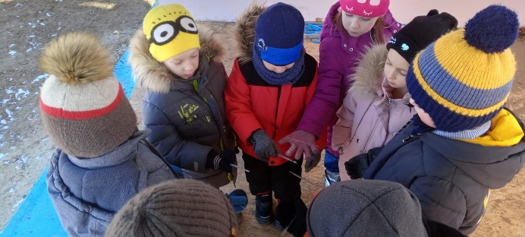

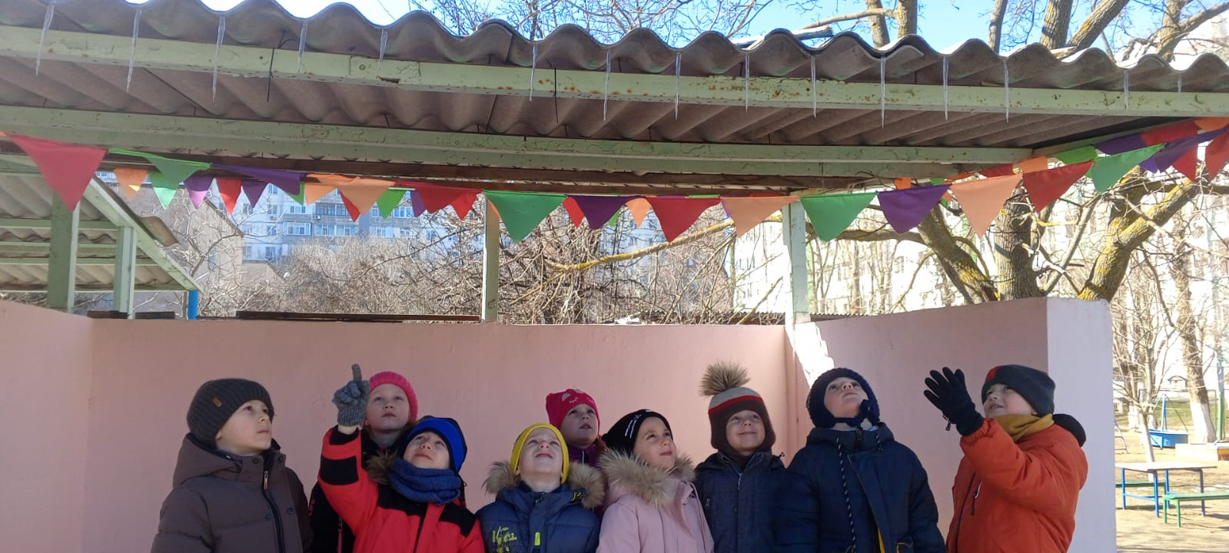

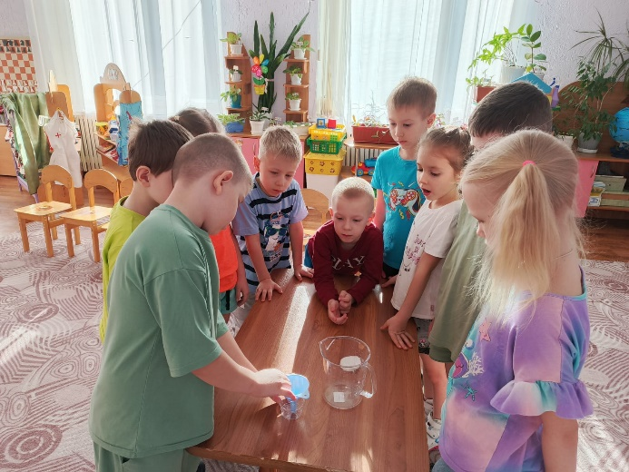 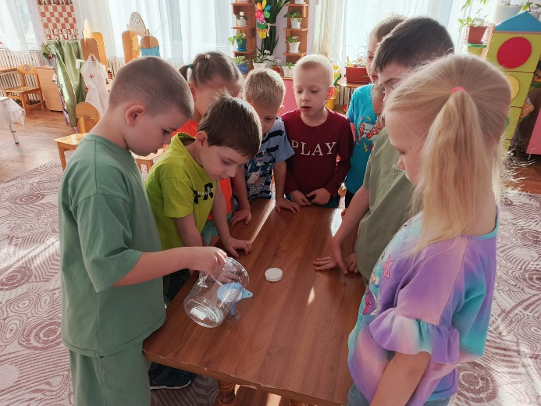

1. Организована и проведена развивающая настольная игра «Разрезные картинки «Безопасность зимой», с целью развития интерес детей к собственной безопасности в зимний период.

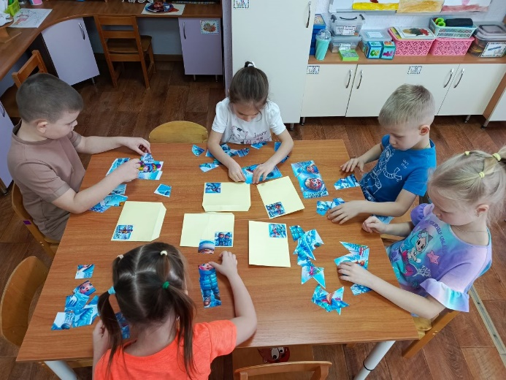 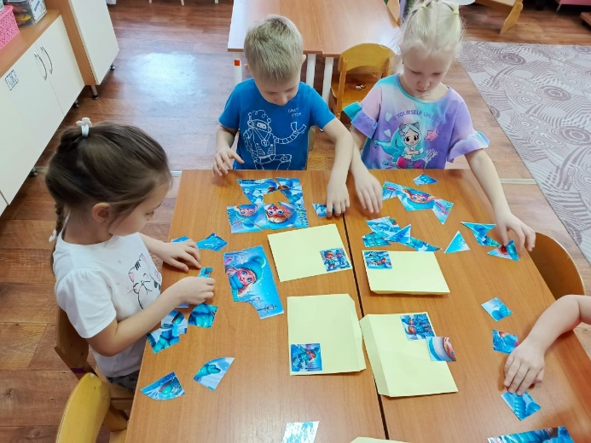

1. Организована и проведена игра-викторина на тему «Знатоки мер безопасности зимой», с целью формирования у детей культуры безопасного поведения на прогулке в зимнее время.

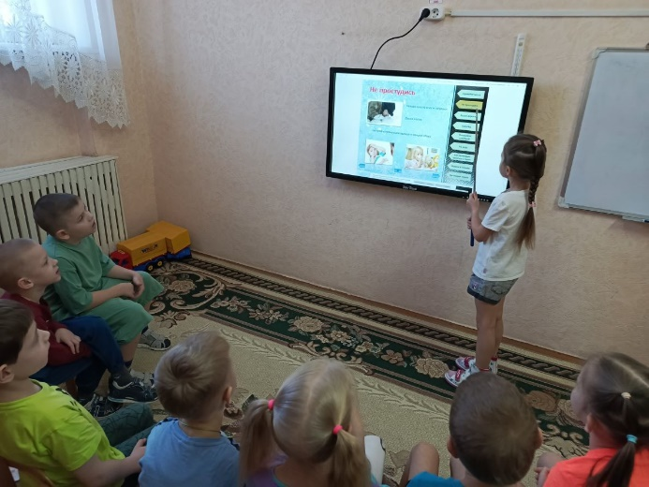 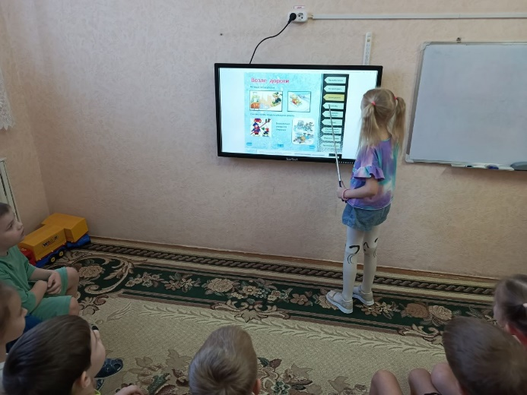

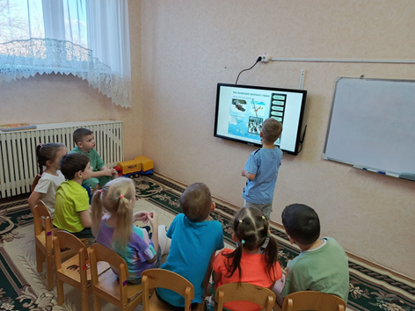 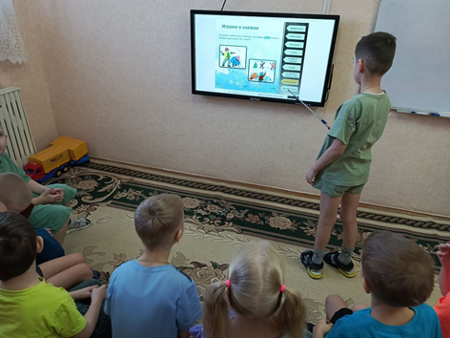

1. Решение с воспитанниками проблемной ситуации «Как правильно поступить?», с целью формирования навыков сознательного отношения к соблюдению правил безопасного поведения на льду.

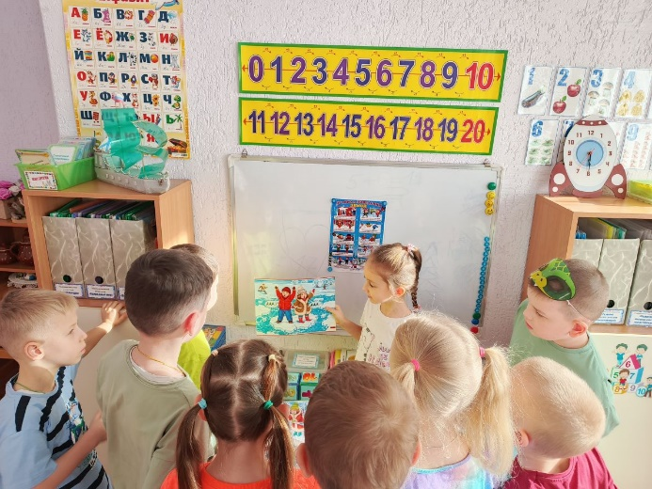 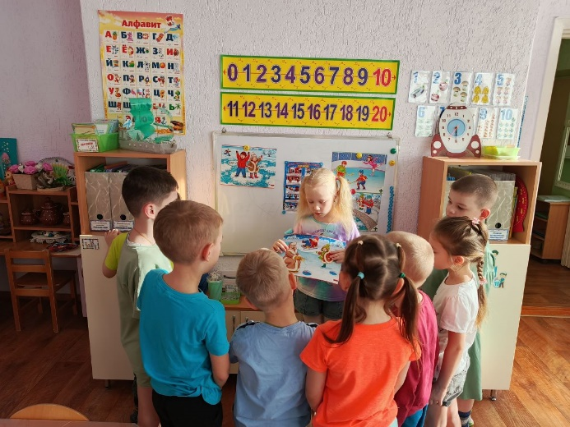

1. Организован просмотр обучающего мультипликационного фильма «Смешарики» - «Азбука безопасности. Безопасность зимой», с целью обобщения и закрепления знаний о безопасности жизнедеятельности в зимний период, и расширения представлений об оказании первой помощи при обморожениях.

